Excluir Aproveitamento
Sistema | SIGAA
Módulo | Graduação
Usuários | Perfil específico DRCA e/ou PREG
Perfil | Administrador DRCA e/ou PREG
Última Atualização | 17/02/2020
Esta função permite ao usuário do DRCA e/ou PREG excluir aproveitamentos de disciplinas dos discentes. Para realizar a operação, o usuário deverá entrar no SIGAA -> Módulos -> Graduação -> Aluno -> Aproveitamento de Estudos -> Excluir Aproveitamento.
O usuário irá buscar por um discente usando um ou mais dos seguintes critérios de busca:
- Matrícula;
- CPF;
- Nome do Discente;
- Curso.
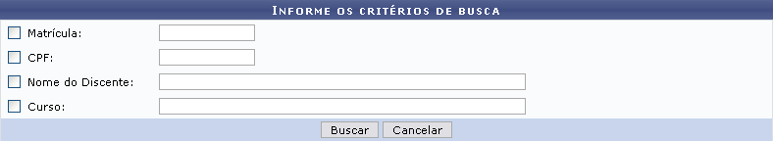Figura 1: Informe os Critérios de Busca
Se desistir de realizar a operação, clique em Cancelar.
Para visualizar o resultado da busca, clique em Buscar.
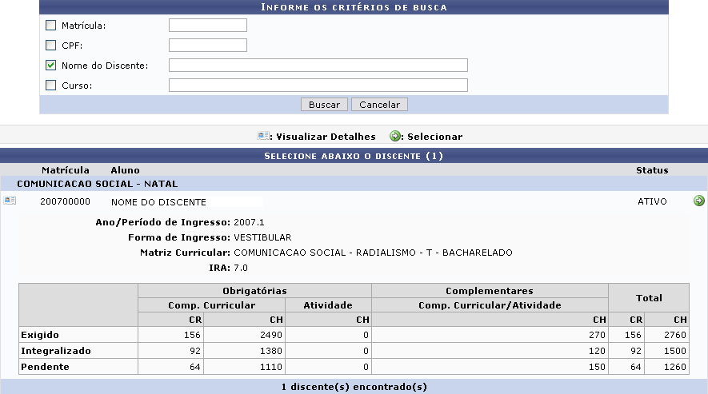Figura 2: Selecione o Discente
Para Visualizar Detalhes, clique no ícone , como demonstrado acima. Para Selecionar o discente, clique em . Em seguida, tela semelhante à próxima será exibida:
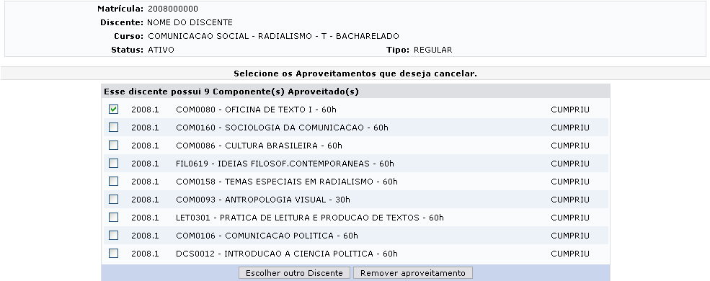Figura 3: Aproveitamentos
Nesta tela, o usuário poderá visualizar as disciplinas que foram aproveitadas pelo discente. Para retornar à tela anterior e selecionar outro discente, clique em Escolher outro Discente.
Para remover um ou mais aproveitamentos, selecione o(s) componente(s) aproveitado(s) e, em seguida, clique em Remover Aproveitamento.
Como exemplificação, selecionaremos: COM0080 - OFICINA DE TEXTO I - 60h.
O usuário deverá confirmar a remoção em tela semelhante à próxima:
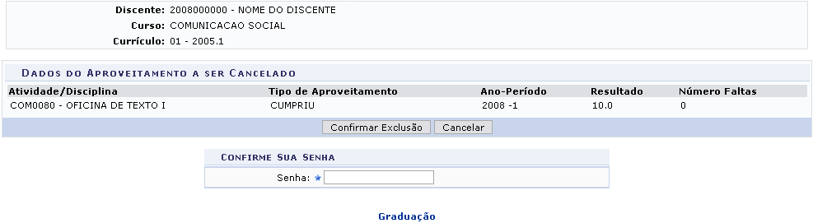Figura 4: Dados do aproveitamento a ser cancelado
Clique no link para retornar ao Menu Graduação.
Em Dados do aproveitamento a ser cancelado o usuário poderá conferir dados do componente como: Atividade/Disciplina, Tipo de Aproveitamento, Ano-Período, Resultado e Número Faltas.
Se desistir de realizar a remoção do componente, clique em Cancelar.
Para concluir a operação de exclusão do aproveitamento, digite a Senha de usuário e clique em Confirmar Exclusão. A mensagem de sucesso da operação virá logo em seguida:
Figura 5: Mensagem de Sucesso
Bom Trabalho!
<< Voltar - Manuais do SIGAA

